浙江科技大脑创新券系统
操作指南（地方载体）

目 录
1、 载体注册及登录 1
1.1进入网站 1
1.2地方载体注册 1
1.3用户登陆 11
2、 信息维护 14
3、 创新券预约回复 14
4、 创新券确认 16
5、 创新券兑付 18

载体注册及登录

1.1进入网站
·建议使用IE8以上版本的浏览器浏览网站。
在浏览器地址栏中输入https://stbrain.kjt.zj.gov.cn/stbrain/，即可进入浙江科技大脑首页（如下图所示）。
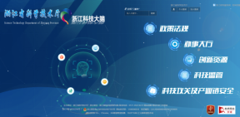

1.2地方载体注册
若地方载体非政务网用户，则需先注册成为政务网用户，后申请地方载体资质；若地方载体为政务网用户，可直接申请地方载体资质（具体步骤请跳看下方的“地方载体申请”）
——政务网注册
注册政务网用户，直接点击“法人登陆”，进入页面后点击“去注册”。
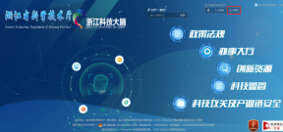

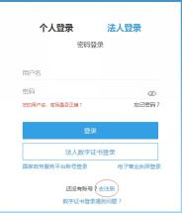

进入注册页面后，需要选择是省内机构还是省外机构，根据机构所在地按照系统提示进行相应的填写，完成后即注册成功。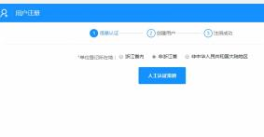
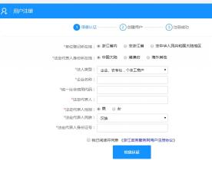

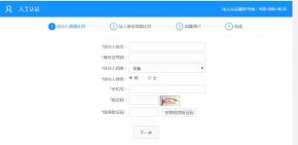

——地方载体申请
注册成功后，在科技大脑点击“法人登陆”登陆，点击“办事大厅”，在搜索框输入“创新券”，出现创新券申领或者创新券使用栏目，如下图，点击任一栏目下的“业务办理”。
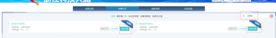

点击图中地方载体对应的“服务资格申请”
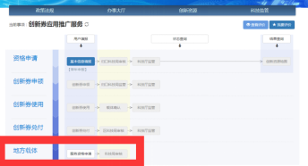
点击“开始申报”，即可进入地方载体信息维护页面。
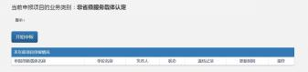

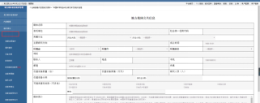

进入到地方载体信息维护管理页面后，首先，需要上传承诺书。
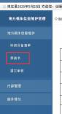
（承诺书无固定模板，需载体自行拟定（承诺书要能够表达载体在接收创新券过程中会遵守有关规定，发生的服务属实等内容），拟定好以后，加盖公司印章，上传扫描件即可）
此外，地方载体还需填写“服务情况”下拉的“地方载体公共信息表”、“地理位置维护”、“提供服务”以及“设备共享”等相关内容。其中，“设备共享”栏目所填的仪器设备为本单位可对外提供测试分析用的仪器设备，如若本单位有相关仪器设备则填写，如无相关仪器设备就无需填写。（如下图所示）
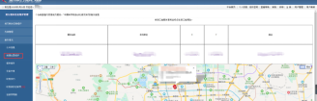
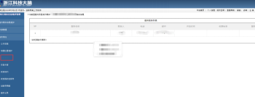
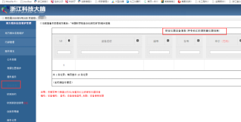

*温馨提示：地方载体在“设备共享”和“提供服务”中填报的内容越详尽，不仅科技局在审核时能够对本单位有更加详尽的了解，而且企业在通过科技大脑创新资源地图检索创新资源时，该地方载体越容易被企业检索到。如地方载体在其设备共享中填报了“扫描电镜”这台设备，那么企业在创新资源地图中检索“扫描电镜”时，该载体就会出现在检索列表中；再如地方载体在“提供服务”时填报了“发明专利代理”，该载体也会出现在检索列表中（如下图所示）。
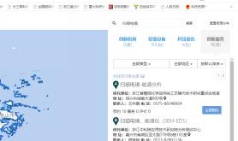

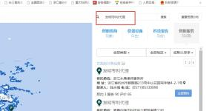

在填报好所有内容以后，可提交至科技局进行审核，具体步骤为：点击地方载体信息维护下拉的“提交审核”，选择好对应的市及县区后，点击“提交”即可（如下图所示）：
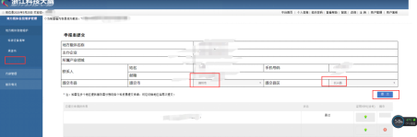

1.3用户登陆
—— 原科技创新云服务平台账户登录
若用户为有云平台管理账号的老用户，需先将本单位的法人账号与管理账号进行绑定，绑定后，后续办理创新券页面均可通过“法人登录”进行相应操作，绑定流程如下图所示：
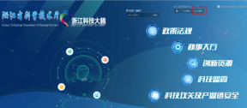
法人账号登录后（若页面停留在政务网，请重新打开科技大脑网址），点击右上角“用户面板”按钮（如下图所示）。
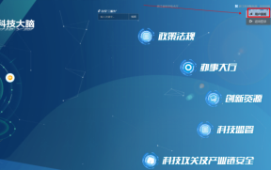

进入后点击左侧绿色按钮“绑定原有账号”，输入原管理登录账号密码、短信验证码（接收手机为法人账号联系的手机号），点击绑定账号即可完成绑定；绑定后，企业可在申报维护下方找到“非省级服务载体认定”，点击下方的“在线填报”即可进入（如下图所示）。
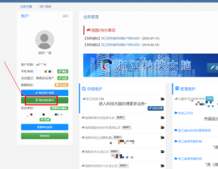
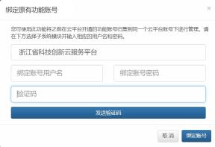

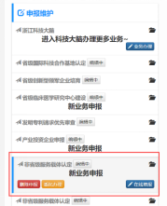

——政务网用户登录
若用户为浙江省政务网的用户，则点击科技大脑右上角的“法人登录”按钮。登录完成后，页面会跳回至浙江科技大脑，鼠标移至用户名，会跳出”用户面板“，点击进入，然后在“申报维护”中点击非省级服务载体认定下的“在线填报”（如下图所示）。
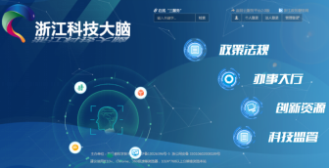

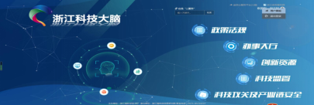
- 2

信息维护
进入载体信息维护管理页面后，载体可在“服务情况”下拉列表中，对公共信息、地理位置维护、提供服务以及设备共享四个模块的信息进行实时更新和维护。

创新券预约回复
企业可以通过创新资源地图向载体预约服务。企业发出预约申请后，载体可在“收到预约”中的“预约列表”进行查看，如确认接受预约，可点击“预约回复”进行回复（如下图所示）。
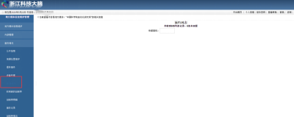

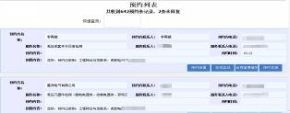

创新券确认
企业提交创新券使用申请后，创新券就会流转至载体账号中，载体可在“收到新的创新券”里进行查看，若使用信息准确无误，载体点击“确认”，若创新券使用信息有误，可点击“终止”（如下图所示）。
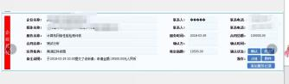

5、添加服务记录
载体服务完成后，可在“收到新的创新券”中查看对应的创新券，并点击该创新券下方的“添加服务记录”，登记本次服务的服务时长、收费情况等有关内容。登记好的内容可以在功能栏中的“服务记录”进行查看。（如下图所示）
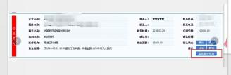

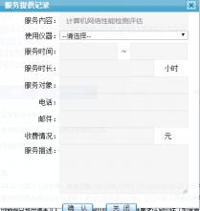
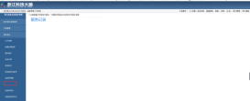

5、创新券兑付
若创新券为载体兑付时，载体点击“新版创新券兑付”，即可看到兑付列表（下图）。列表中，显示红色的地区，表示现阶段科技局正在兑付期，载体应尽快提交申请兑付。
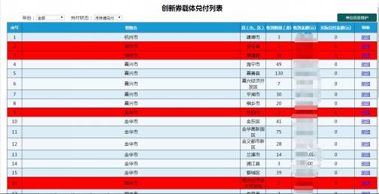
点击“明细”，见下图。
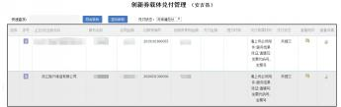
此时，如“兑付所需材料”显示“符合”，则在“选择”框中勾选需要兑付的创新券，点击“”按钮，即可将所选的创新券提交至科技部门审批兑付；如“兑付所需材料”显示“请填写发票号”等相关说明，则点击查看“附件”下的“”，补充完善相关证明材料及发票号等，确认兑付所需材料上传完整后即可勾选需要兑付的创新券，提交兑付申请。若兑付列表中的创新券都需要兑付，也可以点击“”将所有可兑付的创新券一次性提交审批。

